 |  |  |  |  |  |  |  |  |  |  | Doküman No |  |  | TDE-İA-006
 |  |  |  |  |  | TÜRK DİLİ VE EDEBİYATI BÖLÜMÜ |  |  |  |  | İlk yayın tarihi |  |  | 28.02.2025
 |  |  |  |  |  | KONFERANS FAALİYETLERİ İŞ AKIŞ SÜRECİ
 |  |  |  |  |  |  |  |  |  |  | Rev. No / Tarih |  |  | 00/-
 |  |  |  |  |  |  |  |  |  |  | Sayfa sayısı |  |  | 1/1
 |  |  |  |  |  | İŞ AKIŞI |  |  |  | SORUMLU |  | İLGİLİ DOKÜMAN
 |  |  |  |  | İlgili Komisyon/Bölüm Kurulunca, konferansın konu |  |  |  |  | Bölüm Kurulu |  | İç yazışma
 |  |  |  |  |  | ve tarihinin belirlenmesi |  |  |  | Etkinlik ve
 |  |  |  |  |  |  |  |  |  | Faaliyet
 |  |  |  |  |  |  |  |  |  | Komisyonu
 |  |  |  |  | Konferans için gerekli üniversite dışı bağlantıların kurulması ve |  |  |  |  |  |  | Dış ve İç Yazışma
 |  |  |  |  | etkinlik programının hazırlanması
 |  |  |  |  |  |  |  |  |  | Bölüm Başkanı
 |  |  |  |  |  | Bölüm Başkanı onaylar.
 |  |  |  |  |  |  |  |  |  | Evrak Kayıt ve
 |  |  |  |  | Konferans afişinin hazırlanması ve programın yapılacağı salonun ayarlanması
 |  |  |  |  |  |  |  |  |  | Yazı İşleri |  | İç Yazışma
 |  |  |  |  |  |  |  |  |  | Sorumlusu
 | v |  |  |  |  |  |  |  |  | Bölüm Başkanı
 |  |  |  |  | Bölüm Başkanı afiş ve salonu onaylar
 |  |  |  |  |  |  |  |  |  | İnternet
 |  |  |  |  | Konferans web sayfasında ve diğer internet ortamlarında duyurulur |  |  |  |  |  |  | İç Yazışma
 |  |  |  |  |  |  |  |  |  | Sayfası
 |  |  |  |  |  |  |  |  |  | Sorumlusu
 |  |  |  |  |  |  |  |  |  | İnternet
 |  |  |  |  | Konferansın yapılması ve konferansla ilgili dokümanın / fotoğrafların |  |  |  |  | Sayfası
 |  |  |  |  |  | web sayfasında yayımlanması |  |  |  | Sorumlusu


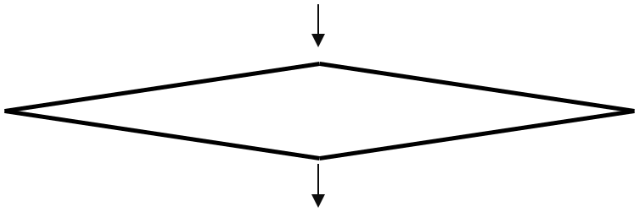



(Hazırlayan) | (Kontrol Eden) | (Onaylayan) Bölüm Başkanı
Arş. Gör.  Yusuf Mirza TÜRÜDÜ | Dr. Öğr. Üyesi Ali Fuat ALTUNTAŞ | Prof. Dr. Sinan UYĞUR
KK-FR-001/14.02.2024/00/-

